NOME: DATA:

Exercício de Biotecnologia e bioética - Biologia 3ª série do EM

1) (Enem 2014)

Em um laboratório de genética experimental, observou-se que determinada bactéria continha um gene que conferia resistência a pragas específicas de plantas. Em vista disso, os pesquisadores procederam de acordo com a figura.

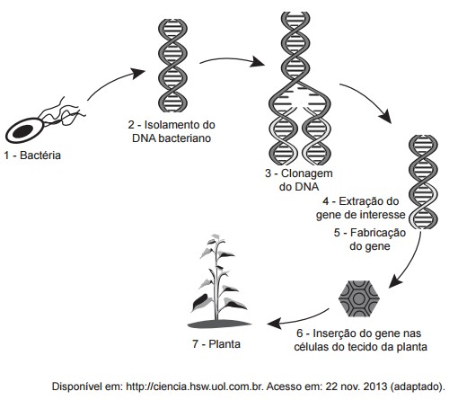

Do ponto de vista biotecnológico, como a planta representada na figura é classificada?

a) Clone
b) Híbrida
c) Mutante.
d) Adaptada
e) Transgênica.

2) (Enem 2012) Há milhares de anos o homem faz uso da biotecnologia para a produção de alimentos como pães, cervejas e vinhos. Na fabricação de pães, por exemplo, são usados fungos unicelulares, chamados de leveduras, que são comercializados como fermento biológico. Eles são usados para promover o crescimento da massa, deixando-a leve e macia. O crescimento da massa do pão pelo processo citado é resultante da

a) liberação de gás carbônico
b) formação de ácido lático.
c) formação de água.
d) produção de ATP.
e) liberação de calor

3) (UFSC 2017)

Na década de 1930, geneticistas japoneses produziram melancias sem sementes. O método de produção foi baseado na exposição de sementes de melancias normais a substâncias químicas que dobravam seu número de cromossomos. Depois cruzavam as melancias de sementes modificadas com melancias de sementes com número normal de cromossomos. Os descendentes desses cruzamentos não podiam produzir suas próprias sementes porque possuíam um número anormal de cromossomos.

Disponível em: <http://nytiw.folha.uol.com.br/?url=/folha/content/view/full/46012>. [Adaptado] Acesso em: 22 ago. 2016.

Sobre o uso da biotecnologia aplicada na dieta e na saúde humanas, é correto afirmar que:

a) as melancias obtidas pelos japoneses são um dos muitos exemplos de plantas transgênicas.
b) aves como Chester e Fiesta, vendidas comercialmente, são obtidas por meio da transferência de genes.
c) a seleção artificial não leva ao aparecimento de novas variedades de um animal ou planta.
d) para a transferência de genes de uma espécie para outra, podem ser utilizados vírus como transportadores dos genes.
e) comprovadamente, os diferentes tipos de produtos oriundos dos organismos geneticamente modificados trazem sérios riscos à saúde humana.
f) mutações no DNA, portanto no genoma dos seres vivos, fazem parte do processo da evolução biológica e podem ocorrer em qualquer ser vivo.

4) (Enem 2015) A palavra “biotecnologia” surgiu no século XX, quando o cientista Herbert Boyer introduziu a informação responsável pela fabricação da insulina humana em uma bactéria, para que ela passasse a produzir a substância.
Disponível em: www.brasil.gov.br. Acesso em: 28 jul. 2012 (adaptado).

As bactérias modificadas por Herbert Boyer passaram a produzir insulina humana porque receberam:

a) a sequência de DNA codificante de insulina humana.
b) a proteína sintetizada por células humanas.
c) um RNA recombinante de insulina humana.
d) o RNA mensageiro de insulina humana.
e) um cromossomo da espécie humana.

5) (Acafe 2015/1) Biotecnologia é o conjunto de conhecimentos que permite a utilização de agentes biológicos (organismos, células, organelas, moléculas) para obter bens ou assegurar serviços.

Sobre o tema, analise as afirmações a seguir.

I – As técnicas biotecnológicas possibilitam à Indústria Farmacêutica cultivar microrganismos para produzir os antibióticos, por exemplo.
II – A Engenharia Genética ocupa um lugar de destaque como tecnologia inovadora, seja porque permite substituir métodos tradicionais de produção de hormônio de crescimento e insulina, seja porque permite obter produtos inteiramente novos (Organismos transgênicos).
III – Hoje, a utilização de plasmídeos bacterianos restringe-se à produção de novos medicamentos.
IV – Através de técnicas biotecnológicas é possível o tratamento de despejos sanitários pela ação de microorganismos em fossas sépticas.
V – A aplicação da biotecnologia está limitada a área médica e de saúde.

Todas as afirmações corretas estão em:

a) I – II – IV
b) II – III – IV
c) III – IV – V
d) IV – V

GABARITO
Questão 1 | Questão 2 | Questão 3 | Questão 4 | Questão 5
E | A | D, F | A | A

